Thai SOLT I

Module 2 Lesson 2

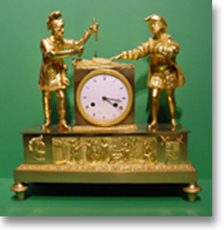

Time and Measurement
Time and Measurement Thai SOLT I

Objectives Module 2 Lesson 2

At the end of this lesson, the students will be able to tell time and metric measurements. Under this Terminal Learning Objective the students will be able to:

1. Tell time. This task will include:
- Ask for the time
- Tell military time
- Use the 12-hour system (AM/PM)
- Ask and answer questions about clock times

2. Use metric system. This task will include:
- Use numbers from 101 to 1,000,000
- Tell distance in the metric system
- Recognize and use metric system weights and measures
- Compare the metric system with the American system

Time and Measurement Thai SOLT I

Introduction Module 2 Lesson 2

Tip of the Day

Don’t be surprised if one of your Thai friends asks you to come to his office at สามโมงเช้า (Literally means “three o’clock in the morning”); he means 9 a.m. Even worse, if the Thais drop the word เช้า (morning) and say only สามโมง, you better make sure that it is 9 a.m. or 3 p.m.

Time

There are two ways of indicating time in Thailand, the Official System used for formal purposes such as official notices, invitations, etc. and the Colloquial System used in everyday conversation.

1. The Official System makes use of the 24-hour clock staring at mid-night and the
word นาฬิกา “o’clock” after the time.

09.00 (9 a.m.) เก้านาฬิกา
14.00 (2 p.m.) สิบสี่นาฬิกา

2. The Colloquial System is more complicated. The Thais divide the 24 hours of the
day into 4 periods of 6 hours each, starting at midnight, 6 a.m., noon and 6 p.m. The counting starts from ‘one’ at the beginning of each period. Thus, 7 a.m. and 7 p.m. both become “one o’clock”, 8 a.m. and 8 p.m. “two o’clock” and so on. To avoid misunderstandings, a specific word is used to distinguish each of these four periods of the day as follows:

ตี 1 a.m. – 5 a.m.
โมงเช้า 6 a.m. – 11 a.m.
บ่าย…โมง 1 p.m. – approx. 4 p.m.
โมงเย็น 4 p.m. – 6 p.m.
ทุ่ม 7 p.m. – 11 p.m.

Time and Measurement Thai SOLT I

Introduction Module 2 Lesson 2

This is how the hours of the day are expressed:

AM PM

1 a.m. ตีหนึ่ง 1 p.m. บ่าย(หนึ่ง)โมง
2 a.m. ตีสอง 2 p.m. บ่ายสองโมง
3 a.m. ตีสาม 3 p.m. บ่ายสามโมง
4 a.m. ตีสี่ 4 p.m. บ่ายสี่โมง
5 a.m. ตีห้า 5 p.m. ห้าโมงเย็น
6 a.m. หกโมงเช้า 6 p.m. หกโมงเย็น

7 a.m. (หนึ่ง)โมงเช้า 7 p.m. หนึ่งทุ่ม
8 a.m. สองโมงเช้า 8 p.m. สองทุ่ม
9 a.m. สามโมงเช้า 9 p.m. สามทุ่ม
10 a.m. สี่โมงเช้า 10 p.m. สี่ทุ่ม
11 a.m. ห้าโมงเช้า 11 p.m. ห้าทุ่ม
noon เที่ยง (เที่ยงวัน) midnight เที่ยงคืน

Notes:
- the third six-hour period is subdivided into บ่าย and เย็น
- The words ตี and บ่าย appear before the number
- ตี and ทุ่ม do not occur with โมง (hour, o’clock)
- Midday, midnight, 6 a.m. and 6 p.m. have their own terms:

mid day เที่ยง (วัน)
midnight เที่ยงคืน
6 a.m. หกโมงเช้า
6 p.m. หกโมงเย็น

- Most of the young urban people deal quite carelessly with the traditional Thai time system and switch to the western way very often. The hours from 7 a.m. to 11 a.m. may be expressed as:

7 a.m. เจ็ดโมง
8 a.m. แปดโมง
9 a.m. เก้าโมง
10 a.m. สิบโมง
11 a.m. สิบเอ็ดโมง
Time and Measurement Thai SOLT I

Introduction Module 2 Lesson 2

3. Half past the hour is expressed by adding the word ครึ่ง (half) to the hour time.

2.30 a.m. ตีสองครึ่ง 3.30 p.m. (บ่าย)สามโมงครึ่ง
8.30 a.m. สองโมง(เช้า)ครึ่ง 5.30 p.m. ห้าโมง(เย็น)ครึ่ง
11.30 a.m. สิบเอ็ดโมงครึ่ง 11.30 p.m. ห้าทุ่มครึ่ง
When there is no chance of confusion the words designating the particular period of the day: เช้า (in the morning), บ่าย (in the afternoon), and เย็น (in the evening) are also often omitted in the Colloquial System.

4. There is no special word for “quarter after” or “quarter to” the hour. Minutes past
the hour are expressed as:

hour-time + number of minutes + นาที (minutes)

10.15 a.m. สิบโมงสิบห้านาที
2.10 p.m. บ่ายสองโมงสิบนาที
9.15 p.m. สามทุ่มสิบห้านาที

5. Minutes to the hour are expressed as:

อีก (further, more) + number of minutes to the hour + hour time

9.45 a.m. อีกสิบห้านาทีสิบโมง (literally “fifteen minutes more (to) ten”
4.40 p.m. อีกยี่สิบนาทีห้าโมงเย็น
11.50 p.m. อีกสิบนาทีเที่ยงคืน

6. In the twenty-four hour clock system the word นาฬิกา (which can also mean clock/watch) is used for “hour” and half-hours are expressed as “thirty minutes past”

20.00 ยี่สิบนาฬิกา
  - ยี่สิบสองนาฬิกาสามสิบนาที
Time and Measurement Thai SOLT I

Introduction Module 2 Lesson 2

7. Adverbs of sequence:

ก่อนอื่น first (before doing something else)
แล้วก็ and then
ต่อไป next, later on (in time)

ต่อมา afterwards
หลังจากนั้น after that
ในที่สุด finally

  Daily routine | จินตนา: กิจวัตรประจำวันของฉันระหว่างวันจันทร์ถึงวันศุกร์คือ ตอนเช้าไปโรงเรียน กลับบ้านในตอนบ่าย หลังจากนั้นก็จะทำการบ้าน แล้วก็ดูโทรทัศน์ ประมาณ ๑-๒ ชั่วโมงก่อนเข้านอน

Exercise 1

Put the activities mentioned above by Chintana in the right order.

watch TV go to school go to bed do homework go home

Answers:
1. go to school
2. go home
3. do homework
4. watch TV
5. go to bed

Exercise 2
Pair activity. Take turns telling your daily schedule using adverbs of sequence and times.

Exercise 3
Match the following times.
- 10:25 1. ยี่สิบนาฬิกาสี่สิบนาที
- 13:30 2. ยี่สิบสามนาฬิกาห้าสิบนาที
- 16:15 3. สิบนาฬิกายี่สิบห้านาที
- 20:40 4. สิบหกนาฬิกาสิบห้านาที
- 22:05 5. ยี่สิบสองนาฬิกาห้านาที
- 23:50 6. สิบสามนาฬิกาสามสิบนาที

Answers: a. 3 b. 6 c. 4 d.1 e. 5 f. 2
Time and Measurement Thai SOLT I

Introduction Module 2 Lesson 2

Asking and telling the time

กี่โมงแล้ว / what time is it?

Senario A:

Troy: รถไปจันทบุรี ออกกี่โมงครับ
What time does the Chantaburi bus leave?

Clerk: บ่ายโมงค่ะ
At 1 p.m.

Troy: เดี๋ยวนี้กี่โมงแล้วครับ
What time is it now?

Clerk: เกือบบ่ายโมง
Almost 1 p.m.

Troy: โอ้ โฮ ต้องรีบ รถออกจากที่ไหนครับ
Oh dear! We’ll have to hurry. Where does the bus leave from?

Clerk: ที่โน่นคะ
Over there.

Senario B:

Major Suthisak and Sergeant Stevens are colleagues in the same office. Major
Suthisak asks about a meeting.

A: Sergeant Stevens, what time does the meeting start?
จ่าสตีเว่นส์ ประชุมเริ่มกี่โมง

B: It starts at 0900 sir.
เริ่มเวลาเก้านาฬิกาครับ

A: What time is it, now?
เดี๋ยวนี้กี่โมงแล้ว

B: It's 0800, sir.
แปดนาฬิกาแล้วครับ

A: Then, I have about one hour.
อย่างนั้นผมก็มีเวลาอีกประมาณ ๑ ชั่วโมง
Time and Measurement Thai SOLT I

Introduction Module 2 Lesson 2

Exercise 4
- Match the pictures with the times listed below. There are two extra sentences.

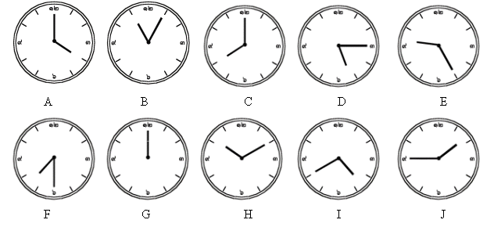

- อีกห้านาทีเที่ยง 7. สิบเอ็ดโมงห้านาที
- เจ็ดโมงครึ่ง 8. สองโมงสิบนาที
- แปดโมงตรง 9. สิบโมงสิบนาที
- อีกสิบห้านาทีบ่ายสองโมง 10. เก้าโมงยี่สิบห้า
- สี่โมงเย็น 11. ห้าโมงสิบห้า
- อีกยี่สิบนาทีห้าโมงเย็น 12. เที่ยงคืน

Answers:
1. อีกห้านาทีเที่ยง 7. สิบเอ็ดโมงห้านาที B
2. เจ็ดโมงครึ่ง F 8. สองโมงสิบนาที
3. แปดโมงตรง C 9. สิบโมงสิบนาที H
4. อีกสิบห้านาทีบ่ายสองโมง J 10. เก้าโมงยี่สิบห้า E
5. สี่โมงเย็น A 11. ห้าโมงสิบห้า D
6. อีกยี่สิบนาทีห้าโมงเย็น I 12. เที่ยงคืน G

Time and Measurement Thai SOLT I

Introduction Module 2 Lesson 2

B. Write another possible time on each clock.

Example: picture A: สี่โมงเย็น / ตีสี่

1. Picture B _________________________________________________________
2. Picture C _________________________________________________________
3. Picture D _________________________________________________________
4. Picture E _________________________________________________________
5. Picture F _________________________________________________________
6. Picture G _________________________________________________________
7. Picture H _________________________________________________________
8. Picture I _________________________________________________________
9. Picture J _________________________________________________________

Answers:
1. Picture B สิบเอ็ดโมงห้านาที / ห้าโมง(เช้า)ห้านาที / ห้าทุ่มห้านาที
2. Picture C แปดโมง(เช้า)ตรง / สองโมง(เช้า)ตรง / สองทุ่มตรง
3. Picture D ห้าโมงสิบห้านาที / ตีห้าสิบห้านาที
4. Picture E เก้าโมงยี่สิบห้านาที / สามโมง(เช้า)ยี่สิบห้านาที / สามทุ่มยี่สิบห้านาที
5. Picture F เจ็ดโมงครึ่ง / โมงครึ่ง / ทุ่มครึ่ง
6. Picture G เที่ยงคืน / เที่ยง (วัน)
- Picture H สิบโมงสิบนาที / สี่โมง(เช้า)สิบนาที / สี่ทุ่มสิบนาที
- Picture I อีกยี่สิบห้านาทีห้าโมงเย็น / อีกยี่สิบห้านาทีตีห้า
- Picture J อีกสิบห้านาทีบ่ายสองโมง / อีกสิบห้านาทีตีสอง

Exercise 5 (Pair Work)
You have an appointment and noticed that your watch has stopped. It is very important that
you be punctual. You see a passer-by who looks friendly. Ask for the time along with the appropriate greetings and expressions of gratitude.

Exercise 6 (Pair Work)
Work with a partner with each of you assuming both roles.

A: Request the time.
B: Respond with an appropriate answer.
C: Practice several times with both AM and PM expressions.

Time and Measurement Thai SOLT I

Introduction Module 2 Lesson 2

Exercise 7 (Pair Work)
You are at a conference with a colleague with whom you are acquainted slightly. The conference is getting boring, and you really want to be out of there. The clock on the wall is not correct. Ask him for the time so that you know how much endurance you will need. Change roles, afterwards.

A: Ask for the time.
B: Respond with a plausible answer. (1:20 PM)

Exercise 8 (Pair Work)

1. A: Ask for the time, politely.
B: Respond using the same form.

Example: A: ขอโทษครับ ตอนนี้กี่โมงแล้วครับ
B: อีกสิบห้านาทีแปดโมงครับ

2. A: Ask what time the class begins.
B: Respond using the same form.

Example: A: เริ่มเรียนกี่โมงครับ
B: ชั่วโมงแรกเริ่มแปดโมงตรงครับ

3. A: Ask what time the class ends.
B: Respond using the same form.

Example: A: เลิกเรียนกี่โมงครับ
B: สี่โมงครึ่งครับ
Time and Measurement Thai SOLT I

Introduction Module 2 Lesson 2

Thai numbers from 101 to 1,000,000

Arabic Numbers | Thai Numbers | Read
101 | ๑๐๑ | หนึ่งร้อยหนึ่ง
110 | ๑๑๐ | หนึ่งร้อยสิบ
111 | ๑๑๑ | หนึ่งร้อยสิบเอ็ด
121 | ๑๒๑ | หนึ่งร้อยยึ่สิบเอ็ด
200 | ๒๐๐ | สองร้อย
500 | ๕๐๐ | ห้าร้อย
1,000 | ๑,๐๐๐ | หนึ่งพัน
1,001 | ๑,๐๐๑ | หนึ่งพันหนึ่ง
1,010 | ๑,๐๑๐ | หนึ่งพันสิบ
1,011 | ๑,๐๑๑ | หนึ่งพันสิบเอ็ด
1,021 | ๑,๐๒๑ | หนึ่งพันยี่สิบเอ็ด
1,100 | ๑,๑๐๐ | หนึ่งพันหนึ่งร้อย
1,901 | ๑,๙๐๑ | หนึ่งพันเก้าร้อยหนึ่ง
1,921 | ๑,๙๒๑ | หนึ่งพันเก้าร้อยยี่สิบเอ็ด
10,000 | ๑๐,๐๐๐ | หนึ่งหมื่น
10,001 | ๑๐,๐๐๑ | หนึ่งหมื่นหนึ่ง
10,010 | ๑๐,๐๑๐ | หนึ่งหมื่นสิบ
10,011 | ๑๐,๐๑๑ | หนึ่งหมื่นสิบเอ็ด
10,021 | ๑๐,๐๒๑ | หนึ่งหมื่นยี่สิบเอ็ด
10,500 | ๑๐,๕๐๐ | หนึ่งหมื่นห้าร้อย
11,000 | ๑๑,๐๐๐ | หนึ่งหมื่นหนึ่งพัน
19,001 | ๑๙,๐๐๑ | หนึ่งหมื่นเก้าพันหนึ่ง
19,501 | ๑๙,๕๐๑ | หนึ่งหมื่นเก้าพันห้าร้อยหนึ่ง
19,521 | ๑๙,๕๒๑ | หนึ่งหมื่นเก้าพันห้าร้อยยี่สิบเอ็ด
100,000 | ๑๐๐,๐๐๐ | หนึ่งแสน
100,001 | ๑๐๐,๐๐๑ | หนึ่งแสนหนึ่ง
100,021 | ๑๐๐,๐๒๑ | หนึ่งแสนยี่สิบเอ็ด
100,500 | ๑๐๐,๕๐๐ | หนึ่งแสนห้าร้อย
110,000 | ๑๑๐,๐๐๐ | หนึ่งแสนหนึ่งหมื่น
190,001 | ๑๙๐,๐๐๑ | หนึ่งแสนเก้าหมื่นหนึ่ง
190,501 | ๑๙๐,๕๐๑ | หนึ่งแสนเก้าหมื่นห้าร้อยหนึ่ง
190,521 | ๑๙๐,๕๒๑ | หนึ่งแสนเก้าหมื่นห้าร้อยยี่สิบเอ็ด
191,521 | ๑๙๑,๕๒๑ | หนึ่งแสนเก้าหมื่นหนึ่งพันห้าร้อยยี่สิบเอ็ด
1,000,000 | ๑,๐๐๐,๐๐๐ | หนึ่งล้าน
1,100,000 | ๑,๑๐๐,๐๐๐ | หนึ่งล้านหนึ่งแสน
1,100,001 | ๑,๑๐๐,๐๐๑ | หนึ่งล้านหนึ่งแสนหนึ่ง
1,111,111 | ๑,๑๑๑,๑๑๑ | หนึ่งล้านหนึ่งแสนหนึ่งหมื่นหนึ่งพันหนึ่งร้อยสิบ  เอ็ด
Time and Measurement Thai SOLT I

Introduction Module 2 Lesson 2

Exercise 9
Below is a set of numbers in English and Thai. Match the English numbers with the Thai numbers.

121 | ๑,๑๐๐
500 | ๑๙,๕๒๑
1,001 | ๑,๑๐๐,๐๐๑
1,100 | ๑๙๐,๕๐๑
10,021 | ๑๙๑,๕๒๑
1,901 | ๑,๙๐๑
19,521 | ๕๐๐
191,521 | ๑๒๑
1,100,001 | ๑๐,๐๒๑
190,501 | ๑,๐๐๑

Answers:
121 | ๑๒๑
500 | ๕๐๐
1,001 | ๑,๐๐๑
1,100 | ๑,๑๐๐
10,021 | ๑๐,๐๒๑
1,901 | ๑,๙๐๑
19,521 | ๑๙,๕๒๑
191,521 | ๑๙๑,๕๒๑
1,100,001 | ๑,๑๐๐,๐๐๑
190,501 | ๑๙๐,๕๐๑

Time and Measurement Thai SOLT I

Introduction Module 2 Lesson 2

Exercise 10
Circle the number you hear in each set.

a. 224 284 240 j. 848 884 874
b. 543 453 413 k. 999 989 949
c. 823 283 328 l. 1 850 1 085 805
d. 444 414 404 m. 2 783 2 873 2 860
e. 545 514 554 n. 45 623 54 623 45 723
f. 399 319 389 o. 78 117 68 116 68 117
g. 781 741 791 p. 902 402 902 432 902 232
h. 212 222 202 q. 321 689 321 699 301 689
i. 912 972 962 r. 884 701 894 601 804 711
s. 1 732 946 1 630 946 1 702 956
t. 10 385 927 11 382 928 11 985 928

Instructor’s reading and Answers:

a. 224 284 240 j. 848 884 874
b. 543 453 413 k. 999 989 949
c. 823 283 328 l. 1 850 1 085 805
d. 444 414 404 m. 2 783 2 873 2 860
e. 545 514 554 n. 45 623 54 623 45 723
f. 399 319 389 o. 78 117 68 116 68 117
g. 781 741 791 p. 902 402 902 432 902 232
h. 212 222 202 q. 321 689 321 699 301 689
i. 912 972 962 r. 884 701 894 601 804 711
s.1 732 946 1 630 946 1 702 956
t.10 385 927 11 382 928 11 985 928

Time and Measurement Thai SOLT I

Introduction Module 2 Lesson 2

The metric system

The metric system is the most prevalent measurement system in the world. It is based on the decimal system, therefore multiples and submultiples are always related to powers of ten. For example, kilo means one thousand times, thus one kilometer equals 1,000 meters and one kilogram equals 1,000 grams, 1 kilometer = 0.625 miles.

Length | Weight
1 inch = 2.54 centimeters (cm)  1 foot = 30.48 cm  1 yard = 0.91 meter (m)  1 mile = 1.61 kilometer (km)  1 km = 0.62 mile  1 m = 3.28 feet = 1.09 yards  1 cm = 0.39 inches | 1 ounce = 28.35 grams (g)  1 pound = 0.45 kilograms (kg)  1 ton = 909 kilograms (kg)  1 pint = 0.47 liter (l)  1 quart = 0.95 liter (l)  1 gallon = 3.79 liters

Conversion Tables

Length
Km  Mile | 1  0.6 | 2  1.2 | 3  1.9 | 4  2.5 | 5  3.1 | 10  6.2 | 20  12.4 | 30  18.6 | 40  24.9 | 50  31.1 | 100  62.1

miles  Km | 1  1.6 | 2  3.2 | 3  4.8 | 4  6.4 | 5  8.0 | 10  16.1 | 20  32.2 | 30  48.3 | 40  64.4 | 50  80.5 | 100  161

Weight
Kg  Lb | 0.5  1.1 | 1  2.2 | 1.5  3.3 | 2  4.4 | 10  22 | 50  110 | 60  132 | 70  154 | 80  176 | 90  198 | 100  220

Lb  Kg | 1  0.5 | 1.5  0.7 | 2  0.9 | 3  1.4 | 4  1.8 | 5  2.3 | 7  3.2 | 8  3.6 | 9  4.1 | 10  4.5 | 20  9.1

Temperature
Centigrade/Celsius C = (F-32) x 5/9

C | -5 | 0 | 5 | 10 | 15 | 18 | 20 | 25 | 30 | 37 | 38
F | 23 | 32 | 41 | 50 | 59 | 64 | 68 | 77 | 86 | 98.4 | 100.4

Fahrenheit F = (C x 9/5) + 32

F | 23 | 32 | 40 | 50 | 60 | 65 | 70 | 80 | 85 | 98.4 | 101
C | -5 | 0 | 4 | 10 | 16 | 20 | 21 | 27 | 30 | 37 | 38.3
Time and Measurement Thai SOLT I

Introduction Module 2 Lesson 2

Tip of the Day

Here are some tips to make rough approximations, when you don’t have a calculator handy:
- 1 meter equals 3 feet
- 1 meter is 1 yard
- 1 kilometer is ½ mile
- 1 kilogram equals 2 lbs.
- 1 liter equals 1 quart
- 1 liter is ¼ gallon

Approximate conversion factors between inch-pound units and the metric system:

From US to metric | From metric to US
inches to cm: multiply inches by 2.54 (this conversion factor is exact) | cm to inches: divide by 2.54
feet to meters: multiply feet by 0.305 | m to feet: divide m by 3.3  m to yards: divide meters by 0.91
mi to km: multiply miles by 1.6 | km to mi: multiply kilometers by 0.62
lb to kg: multiply pounds by 0.453 | kg to lb: multiply kg by 2.2
oz to grams: multiply ounces by 28 | g to oz: divide grams by 28
fl. oz to milliliters: multiply fluid ounces by 30 | ml to fl. oz: divide ml by 30
gallons to liters: multiply gallons by 3.78 | liter to gallon: multiply liters by 0.26

Time and Measurement Thai SOLT I

Introduction Module 2 Lesson 2

Exercise 11
Use the “Tip of the Day” to decide which of the numbers is the closest approximation of the distance or weight given. Do not use calculators or pens and paper for this exercise.

1. 100 meters a. 100 feet b. 100 yards c. 150 feet
2. 55 kilograms a. 110 lbs b. 100 lbs c. 90 lbs
3. 80 km a. 120 mi b. 40 mi c. 70 mi
4. 15 liters a. 3 gallons b. 6 gallons c. 8 gallons

Answers:
1. 100 meters a. 100 feet b. 100 yards c. 150 feet
2. 55 kilograms a. 110 lbs b. 100 lbs c. 90 lbs
3. 80 km a. 120 mi b. 40 mi c. 70 mi
4. 15 liters a. 3 gallons b. 6 gallons c. 8 gallons

Tell distance

Tip of the Day

A safe trip is never long. (Pular proverb)

Exercise 12
Listen to the statements about how much the following people drive per week, month, or year. Then write the correct distances and frequency next to each name.

Example: You hear: วนิดาขับรถไปทำงานวันละ ๓๕ กม.

Name | Distance | Frequency
วนิดา | ๓๕ กม. | วัน

Name | Distance | Frequency
1. สมชาย
2. สุนิดา
3. ยาใจ
4. สาโรช
Time and Measurement Thai SOLT I
Introduction Module 2 Lesson 2

Instructor’s reading:
1. สมชายขับรถปีละหนึ่งหมื่นห้าพันห้าร้อยกิโลเมตร
2. สุนิดาขับรถเดือนละสามพันสองร้อยกิโลเมตร
3. ยาใจขับรถวันละสามสิบสี่กิโลเมตร
4. สาโรชขับรถอาทิตย์ละร้อยห้าสิบกิโลเมตร

Answers:
Name | Distance | Frequency
1. สมชาย | ๑๕,๕๐๐กม. | ปี
2. สุนิดา | ๓,๒๐๐ กม. | เดือน
3. ยาใจ | ๓๔ กม. | วัน
4. สาโรช | ๑๕๐ กม. | อาทิตย์

Weight and Measure

Scenario:
Major Suthisak and Sergeant Stevens are talking about the differences between weight and height.

A: How much do you weigh, Sergeant Stevens?
คุณหนักเท่าไร จ่าสตีเว่นส์

B: About 181 pounds, sir.
ประมาณ ๑๘๑ ปอนด์ครับ

A: How many kilograms is it, if it's 181 pounds?
๑๘๑ ปอนด์เท่ากับกี่กิโลล่ะ

B: Since 1 pound equals 450 grams, it must be about 82 kilograms, sir.
ถ้า ๑ ปอนด์เท่ากับ ๔๕๐ กรัม ก็จะประมาณ ๘๒ กก. ครับ

A: Then how tall are you?
แล้วคุณสูงเท่าไร

B: Six feet and one inch. It's 186 centimeters in the metric system, sir.
หกฟุตหนึ่งนิ้ว ถ้าเป็นเซ็นติเมตรก็ ๑๘๖ ซม. ครับ

A: How about you, Sergeant Miller?
แล้วคุณล่ะ จ่ามิลเลอร์

B: I am 176 centimeters tall and weigh 75 kilograms. According to American standards, my height is 5’8” feet and weight is 165 pounds, sir.
ผมสูง ๑๗๖ ซม. และหนัก ๗๕ กก. ตามมาตรฐานอเมริกันก็จะเป็น ส่วนสูง ห้าฟุตแปดนิ้ว และน้ำหนัก หนึ่งร้อยหกสิบห้าปอนด์ครับ
Time and Measurement Thai SOLT I

Grammar Notes Module 2 Lesson 2

Asking the time

- If you want to know what time something happens, use the pattern:

event + กี่โมง

คุณ ไป โรงเรียน กี่โมง
you go school what time?

คุณ เลิก เรียน กี่โมง
you finish study what time?

ฟุตบอลล์ เริ่ม กี่โมง
football start what time?

Note: The question word กี่โมง “what time” may be substituted by the question words:

ตอนไหน “which period (of time)”
เมื่อไร “when”
วันที่เท่าไร “which date”
วันไหน “which day”
เวลาอะไร / เท่าไร “what time”

- To ask what time it is, you say: กี่โมงแล้ว

ขอโทษครับ ตอนนี้ กี่โมง แล้ว
excuse me now what time already?

- The Word โมง refers to “o’clock” hours rather than a stretch of time; if you
want to know how many hours something takes, then the word for “hour” is ชั่วโมง

Asking how much time an activity takes:

รถ(บัส) ไป ตาก ใช้ เวลา กี่ ชั่วโมง
bus go Tak spend time how many hours

รถไฟ ไป น่าน ใช้ เวลา กี่ ชั่วโมง
train go Nan spend time how many hours

เครื่องบิน ไป ปารีส ใช้ เวลา กี่ ชั่วโมง
airplane go Paris spend time how many hours
Time and Measurement Thai SOLT I

Grammar Notes Module 2 Lesson 2

- Asking how long it takes a person to do something:

Subject + verb phrase + นานไหม
นานเท่าไร
กี่ + unit of time

เขา พูด นานเท่าไร
he talk how long?

เขาจะ อยู่ (ใน) โรงพยาบาล นานไหม
he will be in the hospital long?

คุณ จะ เรียน ภาษาไทย กี่เดือน
you will study Thai how many months?

Transportation Schedules

Departure: mode of transportation + ไป + destination + ออก + กี่โมง

รถ(บัส) ไป ตาก ออก กี่โมง
bus go Tak leave what time

รถไฟ ไป น่าน ออก กี่โมง
train go Nan leave what time

เครื่องบิน ไป ปารีส ออก กี่โมง
airplane go Paris leave what time

Arrival: mode of transportation + จาก + starting point + มาถึง(เข้า/ลง) + กี่โมง

รถ(บัส) จาก ตาก มาถึง กี่โมง
bus from Tak arrive what time

รถไฟ จาก น่าน เข้า กี่โมง
train from Nan arrive what time

เครื่องบิน จาก ปารีส ลง กี่โมง
airplane from Paris land what time

Others: รถไฟขบวนแรกออกกี่โมง first train
เครื่องบินเที่ยวสุดท้ายจากสงขลาเข้าเวลาเท่าไร last flight เรือเที่ยวสุดท้ายเทียบท่ากี่โมง to dock
Time and Measurement Thai SOLT I

Grammar Notes Module 2 Lesson 2

Describing how a schedule is kept

Pattern A: Noun Phrase + verb (object) + description of schedule

นักเรียน ต้อง เข้า ห้องเรียน ตรงเวลา
student must enter classroom on time

เครื่องบิน มาถึง ก่อน เวลา

airplane arrive before time

รถไฟ เข้า ช้า
train arrive late

Other expressions to describe how a schedule is kept are the following:

ทันเวลา in time
ก่อนเวลา before time / early
เร็ว early
สาย late
ไม่ตรงเวลา not on time

Details can be added as to how early or how late a person or a vehicle leaves or arrives.

Pattern B: Subject + verb + description of schedule + amount of time

เครื่องบิน มาถึง ก่อน เวลา ครึ่งชั่วโมง

airplane arrive before time ½ hour

รถไฟ เข้า ช้า ไป สิบห้านาที
train arrive late for 15 minutes

วันนี้ เขา ตื่นนอน สาย มาก
today he wake up late very

Distance (ระยะทาง)จาก + point A + ไป + point B + กี่กิโลเมตร

จาก กรุงเทพฯ ไป พัทยา กี่กิโลเมตร
from Bangkok to Pattaya how many kilometers
(How many kilometers are there from Bangkok to Pattaya?)

จาก ซานฟรานฯ ไป แอลเอ กี่ไมล์
from SF. to LA. how many miles
(How many miles are there from SF.to LA.?)
Time and Measurement Thai SOLT I

Grammar Notes Module 2 Lesson 2

Weights and Measurements

Question: คุณ หนัก เท่าไร
you weigh how much?

Answer: ผม หนัก ๗๐ กก. ถ้า คิดเป็น ปอนด์ ก็ ประมาณ ๑๗๕
I weigh 70 kg. if figure in pound then about 175

Question: คุณ สูง เท่าไร
you tall how much?

Answers: ผม สูง ๑๗๐ ซม. ถ้า คิดเป็น ฟุต ก็ ประมาณ ๕ ฟุต ๘ นิ้ว
I tall 170 cm. if figure in feet then about 5’ 8”

Time and Measurement Thai SOLT I

Vocabulary Module 2 Lesson 2

ก็ | then, also, as a consequence
กรัม | gram
กลับบ้าน | to return home
กลาง | middle
ก่อน | before
ก่อนอื่น | first (before doing something else)
กิจวัตรประจำวัน | daily routine
กิโลกรัม | kilogram
กิโลเมตร | kilometer
เกือบ | almost
ข้างหน้า ล่วงหน้า | front, ahead
ข่าว | news
เข้านอน | to go to bed
ครึ่ง | half
ความสูง ส่วนสูง | height
ค่ำ | dusk
คิดเป็น | to be figured in (such and such, a kind of)
คืน | night
คืนนี้ | tonight
เครื่องบิน | airplane
จาก | from
ช่อง | channel
ชั่วโมง | hour
ชั่วโมงแรก | the first hour
เช้า | morning
ใช้ | to use, to spend
เซ็นติเมตร | centimeter
ดึก | late at night
ดูโทรทัศน์ | to watch TV
ตลอด | throughout
ตอน | part, interval
ต่อไป | next, later on (in time)
ต่อมา | afterwards
ตั้งแต่....ถึง | from….to
ตาม | according to
ตี | to strike
ตื่น | wake up by yourself
ถ้า | if
ถ่ายทอดสด | live broadcasting
ทำการบ้าน | to do homework
ทุ่ม (night) | o’clock
Time and Measurement Thai SOLT I

Vocabulary Module 2 Lesson 2

เท่ากับ | equal
เท่านั้น | only
เที่ยง | midday
เที่ยงคืน | midnight
เที่ยว/วัน | time(s) per day
ธรรม (ธรรมะ) | Dharma, the Buddhist teachings
นาที | minute
นาฬิกา | clock
น้ำหนัก | weight
นิ้ว | inch
เนื่องจาก | since
ในที่สุด | finally
บอกเวลา | tell the time
บ่าย | afternoon
ประชุม | to have a meeting
ประมาณ | about
ปลุก | wake up someone
ปอนด์ | pound
ปิด | to close
เปิด | to open
ไปพบหมอ | to see a doctor
พากย์ไทย | (foreign films) with Thai narration
พิเศษ | special
เพิ่ม | to increase
ฟุต | foot (measurement)
ภาค | section, region
ภาพยนต์ (หนัง) สารคดี | documentary film
มะรืน | day after tomorrow
มาตรฐาน | standard
มาตราเมตริค | metric system
มาถึง | to arrive at a place
มีนัด | to have an appointment
เมตร | meter
เมื่อคืน | last night
เมื่อวาน | yesterday
โมง (day) | o’clock
ยาม | a night watch
เย็น | evening
รถ(บัส) | bus
รถไฟ | train
รอบ | round, cycle, show
Time and Measurement Thai SOLT I

Vocabulary Module 2 Lesson 2

ระยะทาง | distance
ระยะเวลา | duration
ระหว่าง | between
รายการ | list, program
รุ่งเช้า | daybreak
เริ่ม | to start
เรื่อง | title
เลิก | to quit
แล้วก็ | and then
เวลา, คราว, ครั้ง | time
เวลารถเข้า | arrival time
เวลารถออก | departure time
สถานีต้นทาง | departure station
สถานีปลายทาง | destination station
สนทนา | to have a conversation (formal)
สาย | the late morning, to be late
หนัก | to weigh
หมอฟัน | dentist
หลังจากนั้น | after that
องศา | degree (e.g.temperature)
อากาศ | weather, air
อีก | still more
โอ้ โฮ | oh dear !

Vocabulary Notes

นาฬิกา is “a clock” or “a watch” but when used in specifying time has the meaning of “by the clock”

บ่าย The afternoon period denoted by บ่าย starts after midday and continues 'till
4 p.m. after which we use เย็น “evening” until 6 p.m.

ทุ่ม, ตี can be used to denote the night hours from 7 p.m. till 5 p.m. but more commonly we use ตี for the hours after midnight.

Both these usage apparently originate from the old parctice of striking a bell or a gong in the monasteries.

เช้า can also be used to meant “early” but only if we are speaking about “early in the morning”

กลาง means “middle” but กลางวัน is “daytime” and กลางคืน is “night time”
Time and Measurement Thai SOLT I

Vocabulary Module 2 Lesson 2

ครึ่ง coming before the noun means “half” but if it comes after the noun it means “one and a half”

ครึ่งวัน Half day
วันครึ่ง One and a half days

In this latter case it is really หนึ่งวันครึ่ง but we leave out the ‘หนึ่ง’

ตอน “a part” or “an interval” is very commonly used when referring broadly to morning, afternoon or evening.

ตอนเช้า Morning time
ตอนเย็น Evening time

หน้า which means “front” or “face” is combined with a number of words to give a general idea of “ahead” or “infront” in time or place.

คราว means “ a time” or “ occasion” and is usually met with in such expressions as:

คราวนี้ This time
คราวหน้า Next time
คราวก่อน The time before

ตื่น is “to wake up oneself”

ปลุก is “to be woken up by someone else”

ยาม is an old word meaning “ a night watch”. The four watches started at 6 p.m. ยามหนึ่ง, 9 p.m. ยามสอง, midnight ยามสาม and 3 a.m. ยามสี่
Time and Measurement Thai SOLT I

Culture Notes Module 2 Lesson 2

Punctuality

The problem of punctuality is one of the major issues an American visitor has to face when in Thailand. Thais in general are very flexible about time, and this, unfortunately affects their dealings with foreigners. In Thailand, a 45-minute to one-hour lateness is to be expected whenever an appointment is set. Lack of strict adherence to time notwithstanding, there are many other parameters that might contribute to that unpunctuality. In Bangkok, the capital city, traffic is a nightmare not only during the rush hours. It is very common to stand on the side of a road for more than an hour looking for a ride, or get stuck in the traffic for hours. Furthermore, one can receive unannounced visits even as he or she is ready to leave for an appointment. Since the social decorum prescribes that guests be given due time and attention, this might be a factor in explaining some cases of tardiness.

For single men, don’t be frustrated or discouraged if a date does not show up on time or at all. Thai women will take their time pampering themselves before going anywhere especially out on a date. It’s very common for Thais to go to the beauty parlor on a daily basis to have the hair done. Self preparation and heavy traffic cause them to be late. Moreover, the dating rule in Thailand dictates that women be late to their dating appointment, lest they should be branded “easy” and more interested in the relationship than the men who have asked them out in the first place. For this reason most dates come deliberately late to their appointments.

In any event, chances are that in Thailand, people will not come exactly on time but this should not be a reason for you to be late as well. To their credit, many Thais change their time habits when dealing with Westerners to avoid frustrating them, and this, fortunately, has become a growing trend.

Volume and weight

Measurement for volume and weight are rather interwoven and confused for the reason that scales are not generally available in the rural districts. The primary form of measurement is traditionally by the volume of a particular basket or other form of container such as a kerosene tin, the equivalent weight of the contents of which has been fixed more or less arbitrarily by custom or law, mostly assuming that the commodity measured will be rice.
Time and Measurement Thai SOLT I

Application Activities Module 2 Lesson 2

Activity 1
Match the time on the clocks with the Thai time phrases given below.

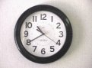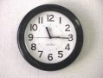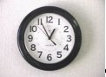
(1) AM (2) PM (3) AM

______________ ______________ ______________

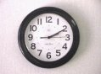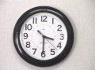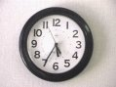
(4) PM (5) PM (6) AM

______________ ______________ ______________

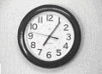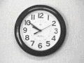
(7) PM (8) AM

________________ ________________

a. ตีห้าสามสิบห้า / อีกยี่สิบห้านาที (จะ) หกโมงเช้า
b. อีกห้านาที (จะ) ตีหนึ่ง
c. อีกยี่สิบนาที (จะ) สิบเอ็ดโมง
d. (บ่าย) สามโมงครึ่ง
e. ห้าทุ่มสิบห้า
f. ทุ่มห้านาที
g. อีกสิบนาที (จะ) สิบโมง (เช้า)
h. (บ่าย) สองโมงสิบนาที

Answers:
(1) c (2) e (3) b (4) h (5) d (6) a (7) f (8) g
Time and Measurement Thai SOLT I

Application Activities Module 2 Lesson 2

Activity 2
Role-play the following dialogue.

A: Ask when the cafeteria opens.
B: Say it opens at 11am today.
A: Ask what time it is.
B: Say it is 10:45 am.
Answers:
A: ห้องอาหารเปิดกี่โมงครับ
B: วันนี้เปิดสิบเอ็ดโมงครับ
A: ตอนนี้กี่โมงแล้วครับ
B: สิบโมงสี่สิบห้าครับ (อีกสิบห้านาทีสิบเอ็ดโมงครับ)

Activity 3
Look at the following breakdown of the prices at a movie theater and answer the questions.
เมเจอร์ซิเนเพล็กซ์
๓๘ ไทยพลาซ่า พหลโยธิน
สำรองที่นั่ง โทรฯ ๕๒๕-๓๐๔๗
ต้อนรับปีใหม่สำหรับเด็กด้วยเรื่อง « หนูน้อยผจญภัย »
เด็กต่ำกว่าสิบสอง ๗๕ บาททุกที่นั่ง ผู้ใหญ่ ๑๐๐ บาท
- How much is a ticket for children?
- How much is a ticket for adult?
- What is the cut off age for children at the movie theater?

Answers:
- 75 baht.
- 100 baht
- 12 years old.

Time and Measurement Thai SOLT I

Application Activities Module 2 Lesson 2

Activity 4
Read the following advertisement and check the correct statements.

ประกาศเวลาทำการใหม่  ตั้งแต่วันที่ ๑ ธันวาคม ๒๕๔๓ เป็นต้นไป  ห้างโรบินสัน  สาขาถนนรัชดาภิเษก  วันจันทร์-ศุกร์ ๐๙.๓๐-๑๙.๐๐  เสาร์-อาทิตย์ ๐๙.๐๐-๒๒.๐๐  แผนกซุปเปอร์มาร์เก็ตเปิดตลอด ๒๔ ชั่วโมง  (วันที่ ๑ มกราคม ๒๕๔๔ ปิดทำการ ๑ วัน) | 1. The store is open Monday through  Friday:  a. from 9.30 am to 7pm  b. from 10 am to 7pm  c. from 9 am to 9 pm  2. The store will be:  a. open on New Year’s Day  b. closed on New Year’s Day  3. The store is:  a. open on weekends  b. open on Saturday  c. open on Sunday morning  4. The supermarket is:  a. open 24 hours  b. open from 12 noon  c. open till 12 midnight

Answers:
1. a 2. b 3. a 4. a

Activity 5
You are asked to give a quick approximation of the following measures and distances. Use paper and pencil. Round the numbers down.

1. 100 km = _______ mi 6. 100 kg = lb _______
2. 50 km = _______ mi 7. 55 kg = lb _______
3. 500 km = _______ mi 8. 3 kg = lb _______
4. 84 km = _______ mi 9. 12 l. = _________ gallons
5. 530 km = _______ mi 10. 2 l. = _________ gallon

Answers: 1) 62 mi 2) 31 mi 3) 310 mi 4) 52mi 5) 328 mi
6) lb 220 7) lb 121 8) lb 6 9) 3 gallons 10) ½ gallon

Time and Measurement Thai SOLT I

Application Activities Module 2 Lesson 2

Activity 6
Write your schedule for a typical week. Indicate the times you perform various activities, using the 12-hour system.

Activity 7
Ask each other the following:

- คุณหนักเท่าไร
- คุณสูงเท่าไร
- คุณต้องการซื้อส้มกี่กิโล(กรัม)
- สามแกลลอนเท่ากับกี่ลิตร
- คุณวิ่งออกกำลังวันละกี่กิโล(เมตร)
- คุณขับรถไปทำงานอาทิตย์ละกี่ไมล์
- วันนี้อากาศที่ฟอร์ตแบร็กกี่องศาฟาเร็นไฮท์
- ศูนย์องศาเซลเซียสเท่ากับกี่องศาฟาเร็นไฮท์
- ปกติหนังรอบดึกเลิกกี่โมง
- ระยะทางจากกรุงเทพฯไปพัทยากี่กิโล(เมตร)

Activity 8
Class activity. Transform your classroom into an auction house. Each student has a total budget of $1,000,000. Your instructor will conduct the auction. Bid by shouting out your offer.

Items to bid on:
- Princess Diana’s dress
- McGuire’s homerun record ball
- Michael Jordan’s Chicago Bulls shirt
- An afternoon in the company of Monica Lewinsky
- (Your suggestion)

Activity 9
Class activity. Play clock bingo! Your instructor will give you a card with clocks indicating various times. She/he will then announce different times. Check the ones that are on your card as they are announced. The first student whose card is completely checked shouts “bingo” and assumes the role of the announcer.
Time and Measurement Thai SOLT I

Skill Enhancement Activities Module 2 Lesson 2

Activity 1
กี่โมงแล้ว Write sentences telling the time on each of the clocks.

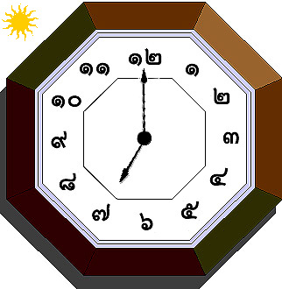

(1) ________________________________________
AM

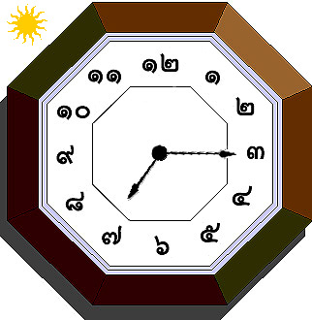

(2) _________________________________________
AM

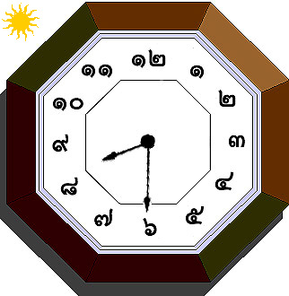

(3) _________________________________________
AM

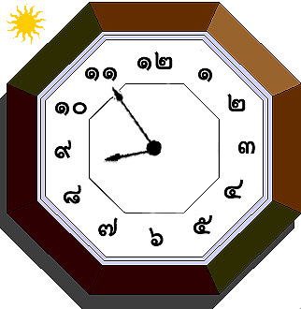

(4) _________________________________________
AM
Time and Measurement Thai SOLT I

Skill Enhancement Activities Module 2 Lesson 2

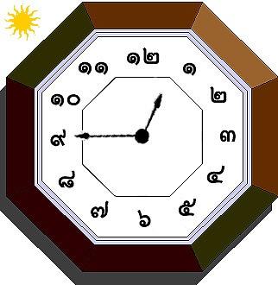

(5) _________________________________________
PM

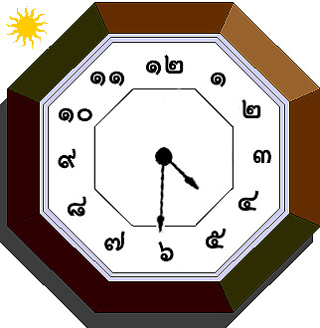

(6) ____________________________________________
PM

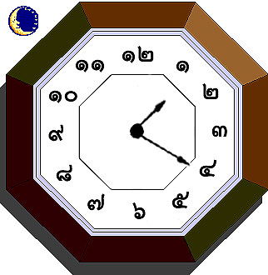

(7) _________________________________________
AM

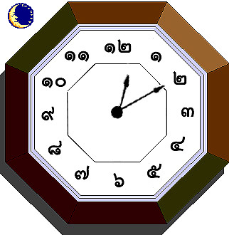

(8) _________________________________________
AM

Time and Measurement Thai SOLT I

Skill Enhancement Activities Module 2 Lesson 2

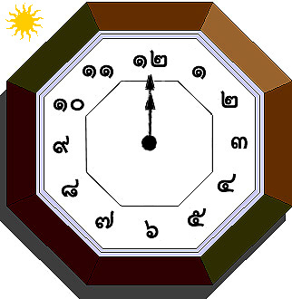

(9) ________________________________________
Noon

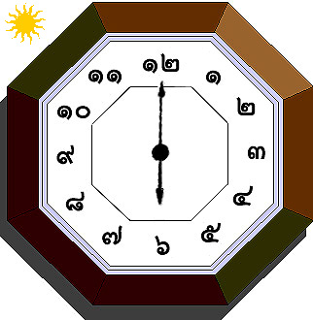

(10) _______________________________________
AM/PM

Answers:
1. เจ็ดโมง / โมงเช้า
2. เจ็ดโมงสิบห้านาที / โมงเช้าสิบห้านาที
3. แปดโมงครึ่ง / สองโมงครึ่ง (เช้า)
4. อีกห้านาทีเก้าโมง / อีกห้านาทีสามโมงเช้า
5. อีกสิบห้านาทีบ่ายโมง
6. สี่โมงครึ่ง
7. ตีหนึ่งยี่สิบนาที
8. เที่ยงคืนสิบนาที
9. เที่ยง(วัน) ตรง
10. หกโมงเช้า / หกโมงเย็น

Time and Measurement Thai SOLT I

Skill Enhancement Activities Module 2 Lesson 2

Activity 2 (Pair Work)
Reconstitute Suda’s schedule. Your partner has the information you need and vice versa. Take turns asking questions such as: วันจันทร์คุณสุดามีประชุมที่บริษัทกี่โมง Your partner will answer: เขามีประชุมเวลา ๘ ถึง ๙ โมง

Student A

 | วันจันทร์ | วันอังคาร
เช้า | ประชุมที่บริษัท | โทรศัพท์ถึงคุณ  สมรศรี
 | นัดพบคุณสมัคร | ไปหาหมอฟัน
บ่าย | 12.05: ข้าวกลางวันกับคุณ  นารี | 12.00:  ข้าวกลางวันกับคุณ  นารี
เย็น | 5.15-6.05: อาโรบิค
ค่ำ |  | 7.30-8.45: เรียนภาษาอังกฤษ
 | ดูหนัง

Student B

 | วันจันทร์ | วันอังคาร
เช้า | 8.00-9.00:  ประชุมที่บริษัท | 9.00: โทรศัพท์ถึงคุณ  สมรศรี
 | 10.00-10.30:  นัดพบคุณสมัคร | 10.00:  ไปหาหมอฟัน
บ่าย | ข้าวกลางวันกับคุณ  นารี | ข้าวกลางวันกับคุณ  นารี
เย็น | อาโรบิค
ค่ำ |  | เรียนภาษาอังกฤษ
 | 9.00: ดูหนัง

Time and Measurement Thai SOLT I

Skill Enhancement Activities Module 2 Lesson 2

Answers:
Student A: วันจันทร์คุณสุดามีประชุมที่บริษัทกี่โมง
Student B: เขามีประชุมเวลาแปดโมงถึงเก้าโมง (เช้า)

Student A: วันจันทร์คุณสุดามีนัดกับคุณสมัครกี่โมง
Student B: เขามีนัดกับคุณสมัครสิบโมงถึงสิบโมงครึ่ง

Student B: วันจันทร์คุณสุดามีนัดกินข้าวกลางวันกับคุณนารีกี่โมง
Student A: เขามีนัดกินข้าวกลางวันกับคุณนารี เที่ยงห้านาที

Student B: วันจันทร์คุณสุดาไปเล่นอาโรบิคกี่โมง
Student A: เขาไปเล่นอาโรบิคระหว่างห้าโมงสิบห้าถึงหกโมงห้านาที (ตอนเย็น)

Student A: วันจันทร์คุณสุดาไปดูหนังกี่โมง
Student B: เขาไปดูหนังรอบสามทุ่ม

Student A: วันอังคารคุณสุดาโทรศัพท์ถึงคุณสมรศรีกี่โมง
Student B: เขาโทรศัพท์ถึงคุณสมรศรีตอนเก้าโมง(เช้า)

Student A: วันอังคารคุณสุดาไปหาหมอฟันกี่โมง
Student B: เขาไปหาหมอฟันเวลาสิบโมง(เช้า)

Student B: วันอังคารคุณสุดามีนัดกินข้าวกลางวันกับคุณนารีกี่โมง
Student A: เขามีนัดกินข้าวกลางวันกับคุณนารีเที่ยงตรง

Student B: วันอังคารคุณสุดามีเรียนภาษาอังกฤษกี่โมง
Student A: เขามีเรียนภาษาอังกฤษทุ่มครึ่งถึงสองทุ่มสี่สิบห้า

Activity 3
Take turns in telling Suda’s schedule (Activity 2) using adverbs of sequence.
Time and Measurement Thai SOLT I

Skill Enhancement Activities Module 2 Lesson 2

Activity 4
Read the movie schedules and answer the questions.

Movie Theater 1
- รักข้ามขอบฟ้า
วันจันทร์ - ศุกร์ : รอบ 12.00 14.00 16.00 18.00 20.00 น.
วันเสาร์-อาทิตย์เพิ่มรอบเช้า 10.00 น.
Movie Theater 2
- เจมส์บอนด์ พยัฆค์ร้าย ๐๐๗ (ภาษาอังกฤษ)
วันจันทร์ - ศุกร์ : รอบ 18.00 20.00 น.
วันเสาร์-อาทิตย์เพิ่มรอบดึก 22.00 และ 24.00 น. (พากย์ไทย)
Movie Theater 3
- สตาร์ วอร์ส
ศุกร์ เสาร์ อาทิตย์ รอบพิเศษ เที่ยงคืน เท่านั้น

Questions: Movie Theater 1
1. วันจันทร์หนังเรื่อง ‘รักข้ามขอบฟ้า’ มีรอบอะไรบ้าง

_______________________________________________________________

2. ถ้าต้องการดูหนังเรื่องนี้รอบสิบโมงเช้าจะต้องไปดูวันอะไร

________________________________________________________________

Questions: Movie Theater 2
1. วันพุธหนังเรื่อง ‘เจมส์บอนด์ พยัฆค์ร้าย ๐๐๗’ มีรอบอะไรบ้าง

_______________________________________________________________

2. ถ้าต้องการดูหนังเรื่องนี้ (พากย์ไทย) จะต้องไปดูวันอะไร รอบไหน

________________________________________________________________

Questions: Movie Theater 3
1. หนังเรื่อง ‘สตาร์ วอร์ส’ วันเสาร์มีรอบเที่ยงไหม

_______________________________________________________________

2. ถ้าต้องการดูหนังเรื่องนี้ จะต้องไปดูวันอะไร รอบไหน

________________________________________________________________
Time and Measurement Thai SOLT I

Skill Enhancement Activities Module 2 Lesson 2

Answers:
Movie Theater 1
- มีรอบเที่ยง รอบบ่ายสอง รอบสี่โมงเย็น หกโมงเย็น และสองทุ่ม
- จะต้องไปดูวันเสาร์-อาทิตย์
Movie Theater 2
- รอบหกโมงเย็นและรอบสองทุ่ม
- วันเสาร์-อาทิตย์รอบ สี่ทุ่ม และ รอบเที่ยงคืน
Movie Theater 3
- ไม่มี
2. วันศุกร์ เสาร์ อาทิตย์ รอบพิเศษ เที่ยงคืน เท่านั้น

Activity 5
You and your partner each have a list of cities and their distances in kilometers / miles from นครราชสีมา and นครพนม. You each have information that the other needs to complete the tables. Take turns asking questions: ระยะทางจาก……ถึง……กี่กิโลเมตร / ไมล์ to complete the tables.

Student A
 | อยุธยา | จันทบุรี | กาญจนบุรี | เลย | นครพนม | แพร่ | สงขลา
อยุธยา
จันทบุรี | 1058 miles  1702 km
กาญจนบุรี |  | 701 miles  1128 km
เลย | 1421 miles  2287 km | 450 miles  724 km | 785 miles  1264 km
นครพนม | 2095 miles  3372 km | 1093 miles  1759 km |  | 675 miles  1086 km
แพร่ | 3953 miles  6362 km |  | 3101 miles  4991 km | 2877 miles  4630 km | 2434 miles  3916 km
สงขลา | 2641 miles  4250 km | 1625 miles  2616 km | 1925 miles  3098 km |  | 546 miles  878 km | 2190 miles  3524 km
นครราชสีมา |  | 993 miles  1597 km | 974 miles  1568 km | 1403 miles  2259 km | 2074 miles  3338 km | 4070 miles  6550 km | 2614 miles  4206 km

Time and Measurement Thai SOLT I

Skill Enhancement Activities Module 2 Lesson 2

Student B
 | อยุธยา | จันทบุรี | กาญจนบุรี | เลย | นครพนม | แพร่ | สงขลา
อยุธยา
จันทบุรี | 1058 miles  1702 km
กาญจนบุรี | 859 miles  1382 km | 701 miles  1128 km
เลย | 1421 miles  2287 km | 450 miles  724 km | 785 miles  1264 km
นครพนม |  | 1093 miles  1759 km | 1392 miles  2241 km | 675 miles  1086 km
แพร่ | 3953 miles  6362 km | 3310 miles  5326 km | 3101 miles  4991 km | 2877 miles  4630 km
สงขลา | 2641 miles  4250 km | 1625 miles  2616 km |  | 1220 miles  1963 km | 546 miles  878 km | 2190 miles  3524 km
นครราชสีมา | 252 miles  406 km | 993 miles  1597 km | 974 miles  1568 km |  | 2074 miles  3338 km | 4070 miles  6550 km | 2614 miles  4206 km

Activity 6
Listen to the instructor’s short dialogues, and fill in the blanks.

1. A: วันเสาร์ห้องอาหาร________ กี่โมง
B: เปิดตั้งแต่ ____________ ถึง _________

2. A: วันนี้ร้านอาหารเปิดกี่โมง
B: เปิด ________________

3. A: ร้านอาหารไทยของคุณเปิดกี่โมง
B: ปกติจะเปฺิิดเวลา _________ ค่ะ

4. A: ______________ เปิดกี่โมงครับ
B: จะเปิดตั้งแต่ ________________ ถึง _______________ ค่ะ

5. A: ห้องอาหารเปิด _________ เก้าโมงเช้า __________ ห้าทุ่ม
B: แล้ววัน ___________ ล่ะครับ
A: เปิดสิบเอ็ดโมง ______________ ค่ะ
Time and Measurement Thai SOLT I

Skill Enhancement Activities Module 2 Lesson 2

Instructor’s reading and Answers:

1. A: วันเสาร์ห้องอาหารเปิดกี่โมง
B: เปิดตั้งแต่เก้าโมงเช้าถึงสี่ทุ่ม

2. A: วันนี้ร้านอาหารเปิดกี่โมง
B: เปิดห้าโมงเย็น

3. A: ร้านอาหารไทยของคุณเปิดกี่โมง
B: ปกติจะเปิฺิดเวลาเที่ยงค่ะ

4. A: วันเสาร์เปิดกี่โมงครับ
B: จะเปิดตั้งแต่แปดโมงสิบห้าถึงห้าโมงครึ่งค่ะ

5. A: ห้องอาหารเปิดตั้งแต่เก้าโมงเช้าถึงห้าทุ่ม
B: แล้ววันอาทิตย์ล่ะครับ
A: เปิดสิบเอ็ดโมงสิบห้านาทีค่ะ

Activity 7
Mark the correct time for each sentence you hear from the instructor.

1. 10.50 10.11 11.10
2. 7.45 7.56 8.15
3. 4.45 5.00 5.15
4. 20.40 20.30 20.15
5. 17.20 17.40 17.50
6. 11.47 11.30 12.13
7. 5.10 10.05 9.55
8. 3.30 4.00 4.30
9. 6.45 7.00 7.15
10. 14.30 14.35 4.05

Instructor’s reading and Answers:
- สิบโมงสิบเอ็ดนาที 1. 10.50 10.11 11.10
- อีกสิบห้านาทีแปดโมง 2. 7.45 7.56 8.15
- ห้าโมงสิบห้า 3. 4.45 5.00 5.15
- สองทุ่มสี่สิบ 4. 20.40 20.30 20.15
- อีกสิบนาทีหกโมง 5. 17.20 17.40 17.50
- สิบเอ็ดโมงครึ่ง 6. 11.47 11.30 12.13
- อีกห้านาทีสิบโมง 7. 5.10 10.05 9.55
- สี่โมงตรง 8. 3.30 4.00 4.30
- โมงสิบห้า 9. 6.45 7.00 7.15
- บ่ายสองโมงสามสิบห้า 10. 14.30 14.35 4.05
Time and Measurement Thai SOLT I

Homework Module 2 Lesson 2

Activity 1
What are the following clock times? (นาฬิกาบอกเวลาอะไรบ้าง)

(1) (2) (3) (4)
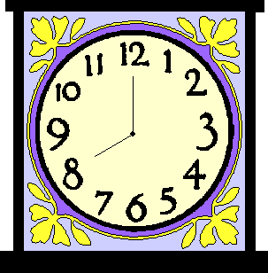 | 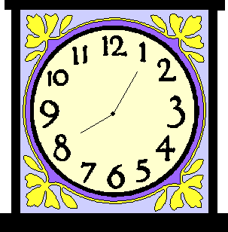 | 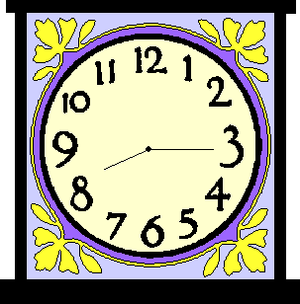 | 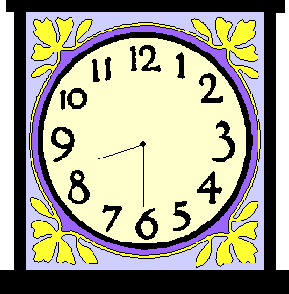
PM | PM | PM | PM

(5) (6) (7) (8)
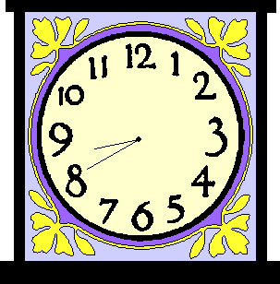 | 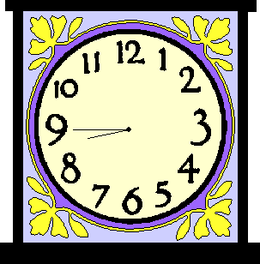 | 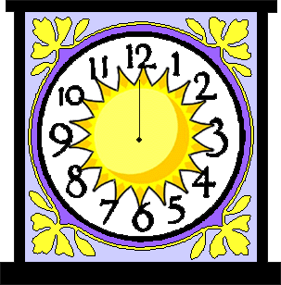 | 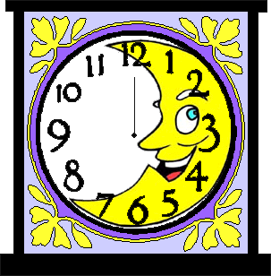
PM | PM | PM | AM

Answers:
- สองทุ่ม
- สองทุ่มห้านาที
- สองทุ่มสิบห้า
- สองทุ่มครึ่ง
- อีกยี่สิบนาทีสามทุ่ม
- อีกสิบห้านาทีสามทุ่ม
- เที่ยง (วัน)
- เที่ยงคืน

Activity 2
Imagine that you just won $10,000,000 at the lottery and you are busy spending it. You are writing checks and need to write the following numbers in letters.

- 103
- 567
- 800
- 4,078
- 98,200
- 539,054
7. 3,485,945
Time and Measurement Thai SOLT I

Homework Module 2 Lesson 2

Answers:

- หนึ่งร้อยสาม
- ห้าร้อยหกสิบเจ็ด
- แปดร้อย
- สี่พันเจ็ดสิบแปด
- เก้าหมื่นแปดพันสองร้อย
- ห้าแสนสามหมื่นเก้าพันห้าสิบสี่
- สามล้านสี่แสนแปดหมื่นห้าพันเก้าร้อยสี่สิบห้า

Activity 3
The sentences you will hear contain an official time. Write the time in numbers.

Audio Script and Answers:
- ผมไปดูหนังวันจันทร์รอบค่ำ เวลายี่สิบนาฬิกาสามสิบนาที (20.30)
- เราไปดูบาสเก็ตบอลล์วันเสาร์ เวลาสิบห้านาฬิกา (15.00)
- สุนทรีมีนัดไปพบหมอที่คลีนิคพรุ่งนี้เวลาสิบหกนาฬิกาสิบห้านาที (16.15)
- ร้านอาหาร ‘บ้านไทย’ เปิดทุกวันตั้งแต่เวลาสิบเอ็ดนาฬิกา (11.00) ถึงเวลายี่สิบเอ็ดนาฬิกาสามสิบนาที (21.30)
- ชั่วโมงภาษาฝรั่งเศสเริ่มเวลาสิบเจ็ดนาฬิกายี่สิบห้านาที (17.25)

Time and Measurement Thai SOLT I

Homework Module 2 Lesson 2

Activity 4
Here is a train schedule. Answer the questions to find out about the arrival times of trains leaving from สุราษฎร์ธานี to นครศรีธรรมราช. Write those times in official time and using am/pm.

เวลารถออก  เวลารถเข้า | สถานีต้นทาง  สถานีปลายทาง | ระยะเวลา | เที่ยว / วัน
๑๕.๔๗  ๑๗.๑๕ | สุราษฎร์ธานี  นครศรีธรรมราช | ๑.๒๘ ชม. |  | ๓
๑๖.๒๑  ๑๗.๔๔ | สุราษฎร์ธานี  นครศรีธรรมราช | ๑.๒๓ ชม. |  | ๓
๑๗.๑๑  ๑๘.๓๒ | สุราษฎร์ธานี  นครศรีธรรมราช | ๑.๒๑ ชม. |  | ๓

1. รถไฟเที่ยว ๑๖.๒๑ น. มาถึง นครศรีธรรมราชเวลาเท่าไร

_____________________________________________

2. รถไฟเที่ยว ๑๗.๑๑ มาถึง นครศรีธรรมราชเวลาเท่าไร

เ _____________________________________________วลารถออก
เวลารถเข้า
3. รถไฟเที่ยว ๑๗.๑๕ ออกจากสุราษฎร์ธานีเวลาเท่าไร

_____________________________________________

Answers:
- 17:44 - 5.44 pm
- 18:32 - 6.32 pm
- 15:47 - 3.47 pm

Time and Measurement Thai SOLT I

Homework Module 2 Lesson 2

Activity 5
You will hear questions and answers about the distance in kilometers between two cities. Write down the distance in miles provided in the table.

Example: You hear: ระยะทางจากกรุงเทพฯไปสงขลากี่กิโลเมตร
สองพันหนึ่งร้อยยี่สิบสองกิโลเมตร

Answer: 1318 miles

จังหวัด | กรุงเทพฯ
สงขลา | 1318 miles  2122 km
เชียงใหม่ | 1087 miles  1749 km
เชียงราย | 2195 miles  3533 km
นครราชสีมา | 3454 miles  5559 km
ขอนแก่น | 3444 miles  5542 km
สระบุรี | 1996 miles  3211 km

Audio Script:
1. ระยะทางจากกรุงเทพฯไปเชียงใหม่กี่กิโลเมตร
หนึ่งพันเจ็ดร้อยสี่สิบเก้ากิโลเมตร
2. ระยะทางจากกรุงเทพฯไปเชียงรายกี่กิโลเมตร
สามพันห้าร้อยสามสิบสามกิโลเมตร
3. ระยะทางจากกรุงเทพฯไปนครราชสีมากี่กิโลเมตร
ห้าพันห้าร้อยห้าสิบเก้ากิโลเมตร
4. ระยะทางจากกรุงเทพฯไปขอนแก่นกี่กิโลเมตร
ห้าพันห้าร้อยสี่สิบสองกิโลเมตร
5. ระยะทางจากกรุงเทพฯไปสระบุรีกี่กิโลเมตร
สามพันสองร้อยสิบเอ็ดกิโลเมตร

Answers:
1. 1087 miles
2. 2195 miles
3. 3454 miles
4. 3444 miles
5. 1996 miles

Time and Measurement Thai SOLT I

Homework Module 2 Lesson 2

Activity 6
Read the TV program for Monday and answer the questions.

รายการโทรทัศน์ประจำวันจันทร์ที่ ๑๘ ธันวาคม พ.ศ. ๒๕๔๓
สถานีโทรทัศน์สีช่องเก้า อสมท.

12.00 : ถ่ายทอดสดฟุตบอลล์ไทย-เกาหลี
12.45 : ข่าวเที่ยงวัน
13.00 : ผู้หญิงวันนี้
13.33 : คุยกันเรื่องบ้าน
14.18 : เกมส์แก้จน
17.00 : การ์ตูนเพื่อนน้องหนู
17.24 : เด็กวันนี้คือผู้ใหญ่ในวันหน้า
17.50 : ข่าวภาคบ่าย
18.00 : สีสันบรรเทิง
18.30 : สนทนาธรรมวันวิสาขะบูชา
18.50 : ข่าวภาคเย็น
19.00 : ละคอน “ น้ำผึ้งขม”
19.26 : รายการคุณขอมา
20.00 : ข่าวภาคค่ำ
21.00 : ภาพยนต์สารคดี
22.41 : ถ่ายทอดสดมวยไทย-ญี่ปุ่น
23.51 : ข่าวภาคดึก
01.00 : ปิดสถานี

1. At what time(s) can one watch the children’s programs?
2. At what time(s) can one watch the news?
3. At what time is there a documentary film?
4. At what time is there a program on a religious holiday?
5. At what time can one watch a program about sports?

Answers:
1. 17.00, 17.24
2. 12.45, 17.50, 18.50, 20.00, 23.51
3. 21.00
4. 18.30
5. 12.00, 22.41

